Τα ρομπότ
Περίληψη  Αντικείμενο του παιχνιδιού είναι ο προγραμματισμός τριών ρομπότ-πυροτεχνουργών, που βρίσκονται σε διαφορετικές περιοχές, ώστε αυτά να κινηθούν προς μία συγκεκριμένη περιοχή προκειμένου να απενεργοποιήσουν μία ωρολογιακή βόμβα. Ο προγραμματισμός των ρομπότ στηρίζεται στα δεδομένα ενός χάρτη και στο μήκος του βήματος που έχει τη δυνατότητα να κάνει το κάθε ρομπότ.  Στόχοι  Μέσα από τις δραστηριότητες αυτού του παιχνιδιού δίνεται η δυνατότητα στους μαθητές  - Να εξοικειωθούν με τον προσανατολισμό στο επίπεδο.  - Να υπολογίσουν το πραγματικό μήκος ενός ευθυγράμμου τμήματος όταν αυτό δίνεται υπό κλίμακα.  - Να υπολογίσουν τα παραπληρώματα γωνιών.  - Να εμπλακούν σε διαδικασία λύσης προβλήματος.  - Να βρουν τρόπους συντόμευσης των διαδικασιών προκειμένου να βελτιώσουν την τεχνική τους.  - Να διαπιστώσουν ότι στη σμίκρυνση ενός σχήματος, τα μέτρα των γωνιών παραμένουν αναλλοίωτα.  Εργαλεία  Τεχνολογική Πλατφόρμα: Αβάκιο  Λογισμικό: Τα ρομπότ (Σύνθεση ψηφίδων)  Προτεινόμενη οργάνωση της Τάξης  Η διεξαγωγή του παιχνιδιού μπορεί να γίνει είτε σε ατομικό είτε σε ομαδικό επίπεδο. Η δική μας πρόταση είναι το παιχνίδι να διεξαχθεί σε ομάδες των δύο ή τριών μαθητών, έτσι ώστε να δίνεται η δυνατότητα ανάπτυξης μαθηματικού διαλόγου μεταξύ των μαθητών.  Διεξαγωγή του παιχνιδιού  Περιγραφή του παιχνιδιού  Το σενάριο του παιχνιδιού είναι το εξής:  “Κάποιοι τοποθέτησαν μία ωρολογιακή βόμβα σε μία περιοχή. Οι τεχνικοί της πυροσβεστικής υπηρεσίας πρέπει να απενεργοποιήσουν τη βόμβα πριν εκραγεί. Για το σκοπό αυτό διαθέτουν τρία ρομπότ, ειδικά προγραμματισμένα για την απενεργοποίηση ωρολογιακών μηχανισμών. Εκείνο που απομένει είναι να προγραμματίσουν τα ρομπότ προκειμένου να φτάσουν στην περιοχή της βόμβας. Εσείς (οι μαθητές) λοιπόν, αναλαμβάνοντας το ρόλο των τεχνικών θα πρέπει να προγραμματίσετε τα τρία ρομπότ-πυροτεχνουργούς, για να φθάσουν εγκαίρως στην περιοχή της βόμβας ώστε να την απενεργοποιήσουν”.  Ο προγραμματισμός των ρομπότ στηρίζεται στα δεδομένα ενός χάρτη (με κλίμακα 1:500) και στο μήκος του βήματος που έχει τη δυνατότητα να κάνει το κάθε ρομπότ (50cm, 55cm, 60cm).  Με την είσοδο στο παιχνίδι εμφανίζονται τρία ρομπότ-πυροτεχνουργοί διαφορετικού χρώματος το καθένα (κίτρινο, πράσινο, μπλε) καθώς και μία κόκκινη περιοχή, η οποία συμβολίζει την περιοχή στην οποία υπάρχει η ωρολογιακή βόμβα (Εικόνα 1).  Για να αρχίσει το παιχνίδι πατάμε το κουμπί “Έναρξη”  Εικόνα 1: Είσοδος στο παιχνίδι  Μετά την έναρξη εμφανίζεται η κατάσταση που φαίνεται στην Εικόνα 2.  Εμφανίζονται δηλ.  - Η διαδρομή υπό κλίμακα (1:500), την οποία θα πρέπει να ακολουθήσει το ρομπότ προκειμένου να φτάσει στην κόκκινη περιοχή. Στη διαδρομή είναι σημειωμένα τα μήκη των ευθυγράμμων τμημάτων (δρόμων) και η γωνία την οποία σχηματίζουν δύο διαδοχικοί δρόμοι μεταξύ τους.  - Ένας πίνακας στον οποίο δίνεται, εκτός των παραπάνω, και το μήκος του βήματος του ρομπότ.  - Ένα κομπιουτεράκι για υπολογισμούς  - Ένα ψηφιακό ρολόι, που μετράει το χρονικό περιθώριο μέχρι την έκρηξη της βόμβας  Εικόνα 2: Εκκίνηση του παιχνιδιού  Τώρα, οι μαθητές θα πρέπει να συμπληρώσουν τα άδεια κελιά στον πίνακα (Εικόνα 3) προκειμένου να προγραμματιστεί το ρομπότ ώστε να μεταβεί, μέσα από τη δεδομένη διαδρομή, στην κόκκινη περιοχή.  Συγκεκριμένα, θα πρέπει να συμπληρώσουν:  Εικόνα 3:Συμπλήρωση του πίνακα  Εικόνα 4: Εκτέλεση της διαδρομής  Αν όλα τα πεδία του πίνακα που συμπλήρωσε ο μαθητής είναι σωστά, τότε το ρομπότ κινείται πάνω στη διαδρομή και καταλήγει στην κόκκινη περιοχή (Εικόνα 5). Σε αυτή την περίπτωση μπαίνει στη διαδικασία προγραμματισμού το δεύτερο ρομπότ.  Εικόνα 5: Σωστή συμπλήρωση του πίνακα  Στην περίπτωση που ένα ή περισσότερα πεδία στον πίνακα είναι συμπληρωμένα λάθος τότε το ρομπότ φεύγει από τη διαδρομή και τελικά επανέρχεται από εκεί που ξεκίνησε, δίνοντας την ευκαιρία διόρθωσης του λάθους ή των λαθών.  Το παιχνίδι σταματάει σε περίπτωση παρέλευσης του χρόνου (Εικόνα 6) και πατώντας το κουμπί “Επαναφορά” μπορούμε να αρχίσουμε το παιχνίδι από την αρχή.  Εικόνα 6:Τέλος του παιχνιδιού σε περίπτωση λήξης του χρόνου  Το παιχνίδι ολοκληρώνεται επιτυχώς όταν και τα τρία ρομπότ βρεθούν στην κόκκινη περιοχή, πριν από τη λήξη του χρόνου.  Διδακτική αξιοποίηση του παιχνιδιού  Το παιχνίδι αυτό μπορεί να ενταχθεί στη διδακτική διαδικασία της διδασκαλίας των εφαρμογών των ανάλογων ποσών σε συνδυασμό με τη διδασκαλία των παραπληρωματικών γωνιών.  Αυτό το παιχνίδι μπορεί να αξιοποιηθεί  - στον υπολογισμό της πραγματικής απόστασης δύο σημείων ενός χάρτη  - στη διαπίστωση της διατήρησης του μέτρου των γωνιών στα όμοια σχήματα  - στον υπολογισμό του μέτρου δύο παραπληρωματικών γωνιών  Κεντρικό ρόλο επίσης σε αυτό το παιχνίδι κατέχει η σταδιακή εύρεση μιας διαδικασίας, η οποία συντομεύει τους υπολογισμούς, με δεδομένο το “στενό” χρονικό περιθώριο, που έχουν οι μαθητές στη διάθεσή τους για να ολοκληρώσουν το παιχνίδι. Θα πρέπει δηλ. να οδηγηθούν σταδιακά στην αναγκαιότητα υπολογισμού των σταθερών λόγων 500/50, 500/55. 500/60, με τους οποίους στη συνέχεια θα πρέπει να πολλαπλασιάσουν τα μήκη των ευθυγράμμων τμημάτων στο χάρτη προκειμένου να υπολογίσουν τον αριθμό των βημάτων των ρομπότ.  Θα ήταν χρήσιμη επίσης μία συζήτηση μέσα στην τάξη, κατά την οποία οι μαθητές θα ανταλλάξουν απόψεις για τις τεχνικές που ακολούθησαν προκειμένου να ολοκληρώσουν το παιχνίδι και για τις δυσκολίες που αντιμετώπισαν.  Επίσης ο διδάσκων μπορεί να φτιάξει δικά του φύλλα εργασίας προκειμένου να αξιοποιήσει το παιχνίδι σύμφωνα με τους δικούς του διδακτικούς στόχους και τις ιδιαιτερότητες της τάξης του. | Τάξεις  Α΄, Γυμνασίου  Γνωστικά Αντικείμενα  Μαθηματικά  Σύνδεση με ΑΠΣ  - Παραπληρωματικές γωνίες  - Ανάλογα ποσά-Σμίκρυνση-Μεγέθυνση
  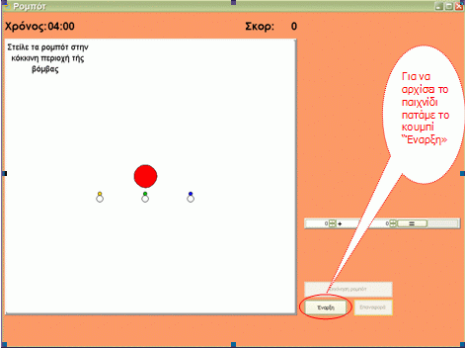
  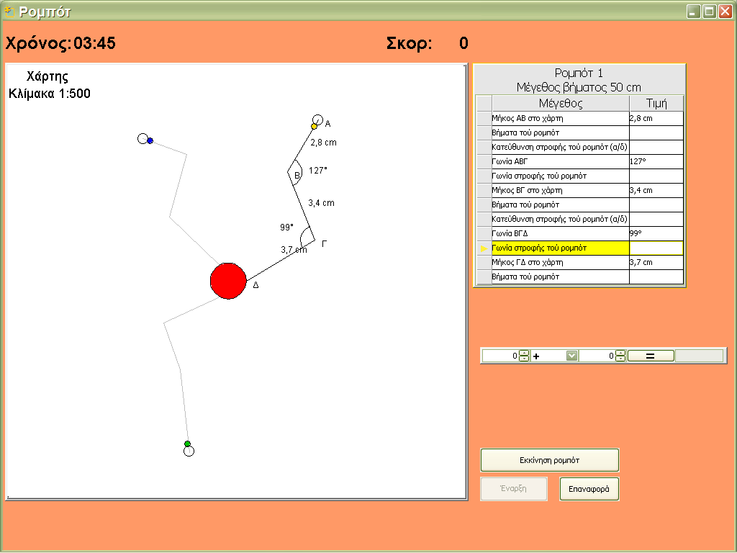
  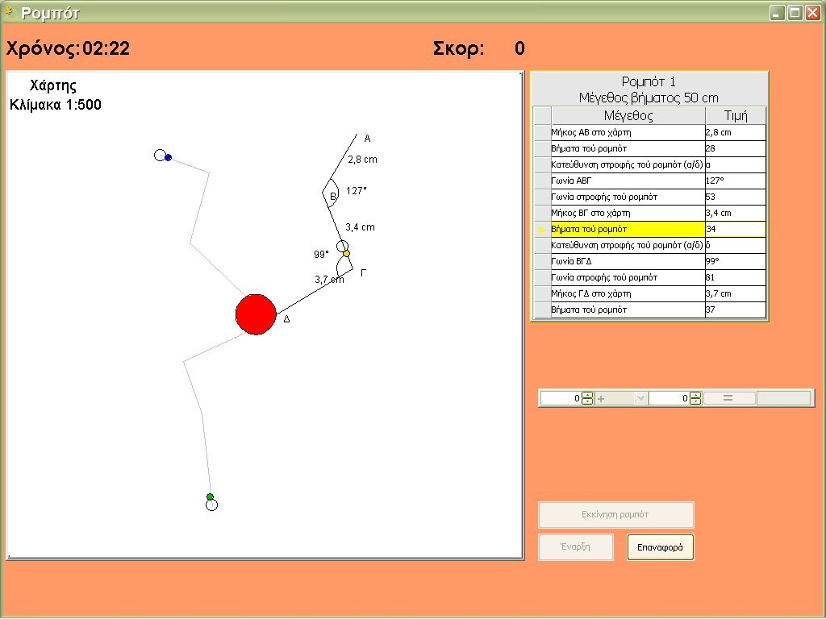 | - Τα βήματα που πρέπει να κάνει το ρομπότ προκειμένου να καλύψει τα ευθύγραμμα τμήματα ΑΒ,ΒΓ,ΓΔ (μήκος ευθυγράμμου τμήματος x 500/50).  Σημείωση: Ο αριθμός των βημάτων είναι πάντα ο ακέραιος αριθμός που προκύπτει από τους υπολογισμούς, χωρίς στρογγυλοποίηση.  - Την κατεύθυνση της στροφής (δεξιά -δ ή αριστερά-α) προκειμένου να “ευθυγραμμιστεί” με το επόμενο ευθύγραμμο τμήμα  - Το μέτρο της στροφής (180⁰ – γωνία ευθυγράμμων τμημάτων), χωρίς το σύμβολο των μοιρών.
  Όταν συμπληρωθεί ο όλος πίνακας πατάμε enter και στη συνέχεια πατώντας το κουμπί “Εκκίνηση ρομπότ” (Εικόνα 4), το ρομπότ ξεκινά τη διαδρομή του. | 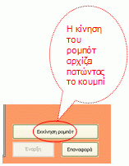
  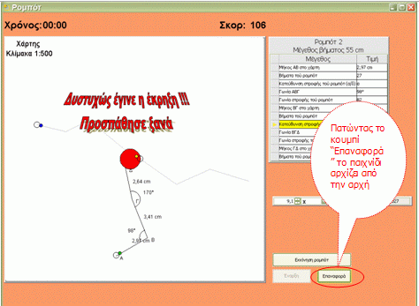

Το παρόν εκπαιδευτικό υλικό αναπτύχθηκε στο παρακάτω πλαίσιο:

Πράξη: | ΠΛΕΙΑΔΕΣ: Ανάπτυξη Εκπαιδευτικού Λογισμικού και Ολοκληρωμένων Εκπαιδευτικών Πακέτων για τα Ελληνικά Σχολεία της Πρωτοβάθμιας και Δευτεροβάθμιας Εκπαίδευσης & Διάθεση Προϊόντων Εκπαιδευτικού Λογισμικού στα Σχολεία.  (2003-2007) http://pleiades.cti.gr
Ενότητα: | ΝΗΡΗΙΔΕΣ: Ανάπτυξη ολοκληρωμένων εκπαιδευτικών πακέτων
Τελικός Δικαιούχος  (Φορέας Υλοποίησης & Επιστημονικής Παρακολούθησης του έργου): | Ερευνητικό Ακαδημαϊκό Ινστιτούτο Τεχνολογίας Υπολογιστών (ΕΑ.ΙΤΥ) (http://www.cti.gr/)
Φορέας Χρηματοδότησης και Λειτουργίας: | Υπουργείο Εθνικής Παιδείας και Θρησκευμάτων (Υπ.Ε.Π.Θ.)
Χρηματοδότηση: | Επιχειρησιακό Πρόγραμμα: “Κοινωνία της Πληροφορίας”, Μέτρο 1.2, Γ’ ΚΠΣ


